МУНИЦИПАЛЬНОЕ БЮДЖЕТНОЕ ОБЩЕОБРАЗОВАТЕЛЬНОЕ УЧРЕЖДЕНИЕ
«СРЕДНЯЯ ШКОЛА № 16 ИМЕНИ ГЕРОЯ СОВЕТСКОГО СОЮЗА СТЕПАНА ИВАНОВА ГОРОДА ЕВПАТОРИИ РЕСПУБЛИКИ КРЫМ»
(МБОУ «СШ № 16 им. С. Иванова»)

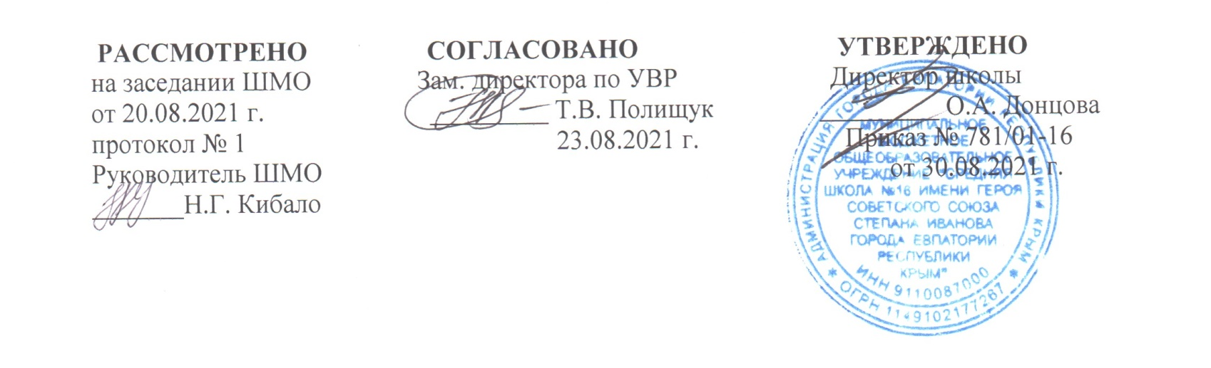

КАЛЕНДАРНО-ТЕМАТИЧЕСКОЕ
ПЛАНИРОВАНИЕ
по внеурочной деятельности
духовно-нравственному направлению
«КРЫМОВЕДЕНИЕ»
для 3-В класса

Составитель программы:
Козинец Наталия Владимировна
учитель начальных классов
первой категории
____________________
(подпись учителя)

Г.Евпатория

№ п/п |  | Дата |  | Тема занятия
план | факт | план | факт | Тема занятия
1 |  | 01.09 |  | «Волшебный край, очей отрада…»
2 |  | 08.09 |  | Государственная символика Республики Крым.
3 |  | 15.09 |  | Географическое положение Республики Крым. Формирование понятия «полуостров», «пролив».
4 |  | 22.09 |  | Моря, омывающие крымские берега, береговая линия полуострова. Морские заливы и бухты.
5 |  | 29.09 |  | Экскурсия на набережную им. В. Терешковой.
6 |  | 06.10 |  | Почва. Виды почвы на территории Крымского полуострова.
7 |  | 13.10 |  | Охрана почвы от ветра, оползней и других стихий.
8 |  | 20.10 |  | Растительный мир Крыма. О чём говорят названия крымских растений.
9 |  | 27.10 |  | Эндемики Крыма.
10 |  | 10.11 |  | Реликтовые растения Крыма.
11 |  | 17.11 |  | Крымские первоцветы.
12 |  | 24.11 |  | Экзотические растения Крымского полуострова.
13 |  | 01.12 |  | Редкие растения Крыма.
14 |  | 08.12 |  | Ядовитые растения и грибы.
15 |  | 15.12 |  | Лекарственные растения Крыма.
16 |  | 22.12 |  | Проект «Моя зелёная аптека».
17 |  | 29.12 |  | Охрана растений. Красна книга.
18 |  | 12.01 |  | Растительный мир степного Крыма.
19 |  | 19.01 |  | Растительность Евпатории.
20 |  | 26.01 |  | Подводный растительный мир Чёрного моря.
21 |  | 02.02 |  | Проект «Растения в объективе фотокамеры».
22 |  | 09.02 |  | КВН «Растительный мир Крыма».
23 |  | 16.02 |  | Ориентирование на местности.
24 |  | 23.02 |  | Правила поведения во время экскурсий и походов.
25 |  | 02.03 |  | Правила безопасности во время ЧС.
26 |  | 09.03 |  | Твоя аптечка. Первая помощь при несчастном случае во время экскурсий, походов.
27 |  | 16.03 |  | Библиотеки Крыма. Детские крымские поэты и писатели.
28 |  | 30.03 |  | Крымские святыни.
29 |  | 06.04 |  | Крым в произведениях писателей и поэтов. Периодические издания для детей.
30 |  | 13.04 |  | Крым в творчестве художников. Художники-маринисты.
31 |  | 20.04 |  | Сельскохозяйственная деятельность в Крыму.
32 |  | 27.04 |  | Культурные растения крымских садов и полей.
33 |  | 11.05 |  | Животноводство в Крыму.
34 |  | 18.05 |  | Обобщение и закрепление изученного материала. Викторина «Знаешь ли ты Крым?»

